第5次 图像模板的频率特性

一、实验目的：掌握常用图像模板的频率特性，学会正确区分模板的类型。
二、实验原理
1．二维序列的Fourier变换
设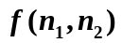是一稳定序列，则其Fourier正变换为
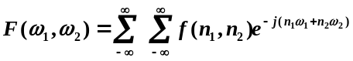 (5-1)
反变换为
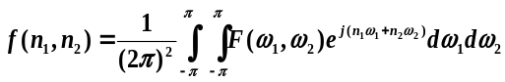 (5-2)
由（5-1）式可以看出，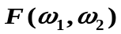是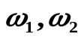的连续函数，且是周期函数，即
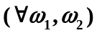 (5-3)
2．图像模板的频率特性
在图像处理中，经常遇到许多滤波模板，如低通滤波模板、高通滤波模板、边缘检测模板等。根据模板的频率特性，可以区分模板的类型。
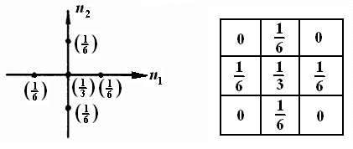
图5-1 一种简单的图像模板

图5-1给出了一种简单的图像模板，按(5-1)式求得它的Fourier变换为
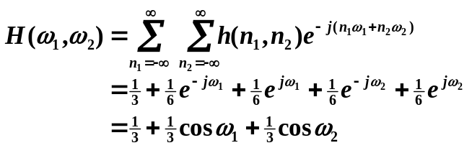 (5-4)
由式（5-4）可知，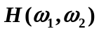是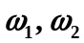的周期函数，当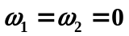时，取最大值1，当由0开始增大时， 在一个周期内随之减小，其模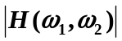的图形如图5-2(a)所示。由图可见，它是一低通滤波器。
在MATLAB中，计算和显示模板频率特性的函数是freqz2。若要获得上述
模板的频率特性，可运行下列语句：
A=[0 1/6 0;1/6 1/3 1/6;0 1/6,0];
freqz2(A);
运行结果如图5-2（b）所示，注意图中的F_{x}和F_{y}是归一化的相对频率（见MATLAB帮助文件）。

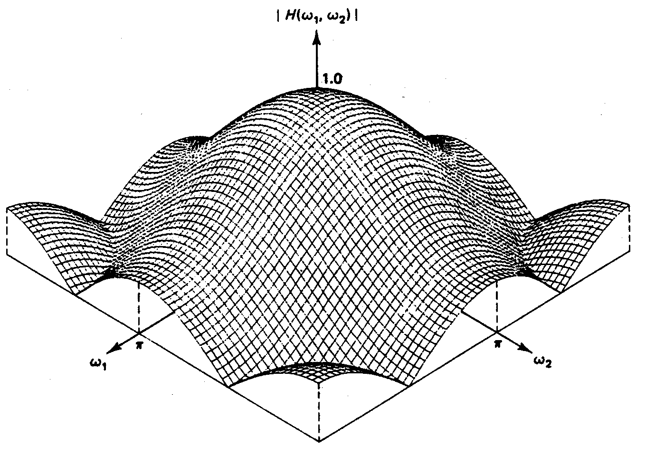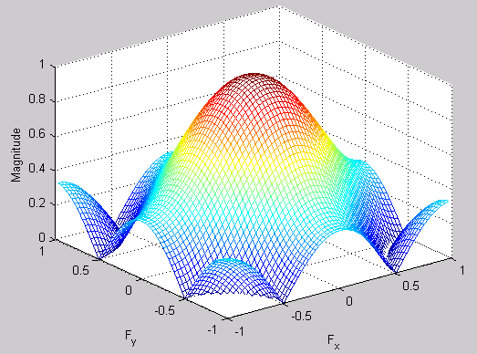
(a) (b)
图5-2 图5-1所示模板的频率特性

图5-3（a）所示模板是一种可分离的二维序列模板，它可以分离为图5-3(b)所示的两个一维序列的形式。即
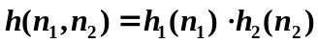 (5-5)
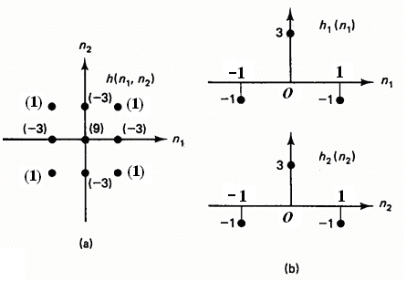
图5-3 一种可分离的二维图像滤波板

对(5-5)式取Fourier变换，可得
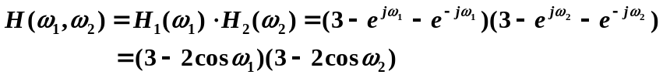 (5-6)
由式（5-6）可知，当时，取最小值1，在一个周期内，随增大而增大。该模板的频率特性如图5-4所示，由图可见，它是一高通滤波器。
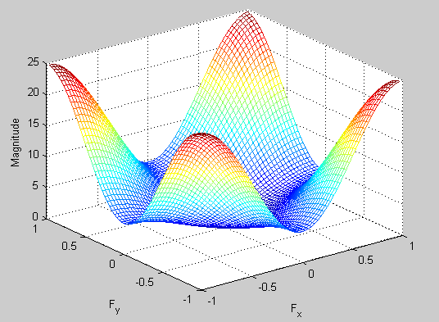
图5-4 图5-3所示模板的频率特性

3．二维卷积运算
设二维线性系统的冲激响应为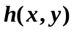，输入信号为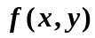，则输出信号为输入信号与冲激响应的卷积，即
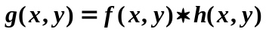 （5-7）

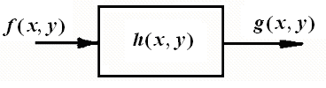
图5-5 二维线性系统

在MATLAB中，实现二维卷积运算的函数是conv2，调用格式为
J=conv2(A,B);
该语句的功能是计算矩阵A和B的卷积，并将卷积结果返回矩阵J。若矩阵A的尺寸为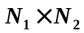，矩阵B的尺寸为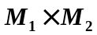，则矩阵J的尺寸为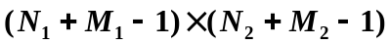。若要求将尺寸与A相同的中心部分返回给矩阵J，则调用格式为
J=conv2(A,B,’same’);

三、实验内容：
1．写出图5-6所示模板(a)、(b)、(c) 的Fourier变换表达式，利用MATLAB求这3个模板的频率响应，并显示其三维图形。
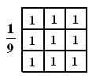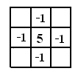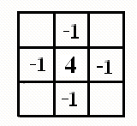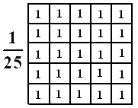
(a) (b) (c) (d)
图5-6 几种简单的图像滤波模板

2. 选择一幅图像，利用上述3个模板分别对该图像进行卷积运算，将卷积运算获得的图像与原始图像进行比较，说明各模板的类型以及模板（b）、（c）的区别与联系。
3. 将模板(a)扩展成模板(d)，再用模板(a)和(d)分别对图像进行滤波，观察它们的滤波效果有何区别？试解释为什么会产生这种区别。

四、实验报告内容：实验目的，实验原理，实验步骤，实验结果分析，参考
文献。

